ЛЕТОПИС ОСНОВНЕ ШКОЛЕ ,,ВУК КАРАЏИЋ”, БАЧКО ДОБРО ПОЉЕ
ШКОЛСКA 2018/2019.
Уредник Летописа ОШ,,Вук Караџић“, Марија Грубач, проф.

Пар речи о месту у коме се школа налази и о самој школи
БАЧКО ДОБРО ПОЉЕ- географски подаци
Бачка је део једне велике панонске регије- Војводине. Војводина, као јужни део простране Панонске низије, има своју специфичну и карактеристичну географску слику предела.Насељена у најранија времена, у 18.веку, нагло је почело да се повећава становништво Војводине колонизацијом Немаца, Мађара, Словака, Русина... У Бачкој је међу бројним насељима, смештено и Бачко Добро Поље. Ово насеље се налази на прузи Нови Сад- Суботица, или 35км од Новог Сада и 9км јужно од Врбаса. Поред великог и несумњивог економског значаја пута Нови Сад- Врбас, насеље Бачко Добро Поље је успело да сачува своју правилну геометријску урбану структуру и не развија се дуж пута као тип друмског насеља. Целокупан атар овог насеља, погодан за обраду је обрађен и то је дало привредно обележје насељу- пољопривредни карактер.

РЕЉЕФ
Бачко Добро Поље својим атаром захвата површину од 4,207 хектара. Атар Бачког Доброг Поља ограничен је са севера атаром Врбаса, са североистока и истока атаром Србобрана, са југа атаром Змајева, са југозапада атаром Равног Села а са запада атаром Куцуре. Село се налази у геометријском средишту атара.

НАСЕЉЕ- историјат
У својој историји, Бачка није била јединствена административно- управна целина.У средњем веку била је подељена на Бачку, Бодрошку и део Чонградске жупаније. 1730. године спојене су Бачка и Бодрошка жупанија у Бачко-бодрошку а 1769. Бачко- бодрошка жупанија је била подељена у 4 провизората: Сантовски, Сомборски, Паланачки и Кулски. Кулском је припадало насеље, Кер, данашње Бачко Добро Поље. За време турске владавине забележено је и постојање 2 Кера- Велики и Мали. Све до 1861. године, данашње насеље Бачко Добро Поље се звало Мали Кер. 1861. годинеМађари су му променили име у Кис Кер, које ће се касније назвати и писати једним именом, Кискер, све до 1922. године. Тада добија назив Прибићево и овај назив ће се задржати све до 1933.године, када се појављује ново име, Бачко Добро Поље и тај назив остаје све до 1947. године.

ПРОСВЕТНО-КУЛТУРНА ОБЕЛЕЖЈА
Са просветним радом у Бачком Добром Пољу, започело се одмах по завршеној колонизацији, са скромним средствима.Године 1950.преко 1000 ученика, похађало је наставу у неколико постојећих зградица, од којих неке нису ни грађене за школу. Клупе су биле старе а од учила је школа имала један глобус и неколико географских карата.Посебан проблем представљало је грејање учионица, па су се користиле импровизоване пећи од бензинских буради.И поред тога, радило се у две смене. Деца су, уз своје школске обавезе, активно учествовала у добровољним радним акцијама села, помажући при уређењу школске зграде а и у раду задруга. Била су лоше одевена, у школу су често долазили у позајмљеној одећи својих браћа и сестара и обавезно у опанцима.Нова школска зграда изграђена је 1959.године и од тада се школство у Бачком Добром Пољу све боље развија. Једна од битних одлика овог места јесте велики број школоване омладине, која наставља своја усавршавања и ван Бачког Доброг Поља. Сада у овом месту има мање ђака Основне школе него раније.Године 1976.укупно их је било 448 и петоро у специјализованом одељењу.

ОСНОВНА ШКОЛА ,,ВУК КАРАЏИЋ“ У БАЧКОМ ДОБРОМ ПОЉУ
Као што смо већ навели, Основна школа ,,Вук Караџић“ у Бачком Добром Пољу, изграђена је и почела са образовно- васпитним радом 1947. године, у скромним условиа. Радила је под називом ПРОГИМНАЗИЈА.Године 1948.године, укида се Прогимназија и отвара се Непотпуна гимназија, а 1950. године школа постаје јединствена и добија назив ОСМОЛЕТКА. Године 1953.добија назив Осмогодишња школа ,,Вука Караџић“. Те године је отворена нова школска зграда, чија је изградња почела 1954.године. Не можемо а да споменемо период 80-их година, када је ова школа била средња школа заједничког образовања и васпитања. Од 1985.године школа постоји као Основна школа, а од 1991. године школа ради у адаптираној згради. Настава се изводи у 3 школске зграде, које су окружене парком и травњацима. Поносни смо на наш школски парк у коме има разноврсних ендемских биљних врста.
Настава се изводи у 14 специјалозованих учионица. У функцији је нова фискултурна сала површине 2900 м² у чијем су саставу три нове специјализоване учионице. Површина укупног школског простора је 4916 м² а од тога учионички простор износи 1040 м^{2.} Школа има школску библиотеку која располаже задовољавајућим књижевним фондом и ђачку кухињу са трпезаријом.Канцеларијски простор чине 4 канцеларије и зборница за наставнике и учитеље.Немамо одговарајућу просторију за архивски материјал, а хол који је на улазу школе, не може да се искористи за веће школске свечаности и приредбе.
Школске 2015/2016.године, наставу је похађало 281 ученик, распоређени у 16 одељења редовне наставе. Школу такође похађа 4 ученика из осетљивих група шп ИОП-у, распоређених у одељења редовне наставе.У школи је запослено укупно 45 радника. Од тога, свакодневно у настави ради 28 наставника, 1 стручни сарадник- педагог и 1 директор школе. Настава је организована у једној смени, за све ученике од 1. до 8. разреда.
Напомињемо да наши ученици постижу веома добре резултате на скоро свим нивоима такмичења у области наставних предмета, али на различитим ликовним и литерарним конкурсима.

СЕПТЕМБАР

03.09.2018. године
На данашњи дан смо започели нову школску годину. Школску 2018/2019. На полугодишту школске 2018/2019. године, школа је радила просторним, материјалним и техничким условима, као и претходне школске године, с тим што је нова фискултурна хала без завршеног грејања, па настава физичког васпитања у зимском периоду, трпи.
Школа ради само у преподневној смени. структура наставног кадра је следећа:
-20 професора (висока стручна спрема)
-1 наставник (1 виша)
-1 стручни сарадник (висока стручна спрема)
-1 директор школе (висока стручна смена).
Школску 2018/2019. године уписало је 222 ученика. Од тога, девојчица је 104, а дечака 118.
Прва недеља септембра
Иницијално тестирање ученика.

15. 09.2018. године
-Наша школа је угостила 200 одбојкашких тренера на семинару одбојкашких тренера Војводине. Тиме је настављена сарадња са ОС Војводине који ће нам донирати одбојкашке мреже и друге спортске реквизите . Предавачи су били професори физичке културе из Новог Сада као и Андрија Герић, бивши репрезентативац Србије.
-Промоција шаховске и стонотениске секције, за све ученике школе и њихове родитеље.

22. септембра 2018. године
Организована трибина о начинима спречавања злоупотребе деце и насиља над децом. Гости и едукатори били су чланови фондације ,,Тијана Јурић“.

26. септембар 2018. године
Наставнице српског језика и књижевности ОШ,,Вук Караџић“, ВеснаТомин и Марија Грубач, водиле су децу на Фестивал драмског стваралаштва за децу и младе Врба 2018.

OКТОБАР

1-7. Октобра
Прва недеља октобра је обележена у знаку Дечије недеље на тему ,,Моје је право да живим срећно и здраво!“

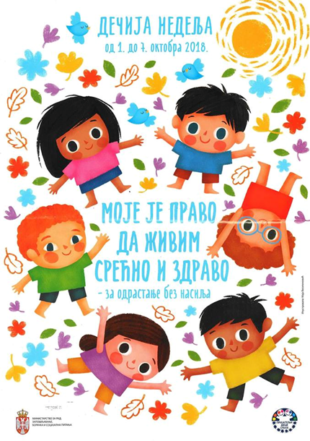

Ученици су са својим наставницима спровели низ разних активности поводом Дечије недеље.

20.10.2018. године
Одржана традиционална атлетска трка поводом Дана ослобођења и Дана општине, у центру града Врбаса. Ученик 8. разреда наше школе, Милан Чуде, освојио је 1. место. Наше ученице Ива Вемић 3. место, Соња Пејовић 4. место, Милица Самац 4. место и Јана Грубишић 5. место.
Истог дана, у нашој школи се обележила лепа манифестација поводом 70 година постојања шаховског клуба ,,Сутјеска“. Уједно је и покренута нова секција џуда ,,Тори“, коју ће водити наш колега, проф. Владимир Рахман.
22.10.2018. године
На окружном такмичењу из пливања које се одржало у Новом Саду, наша ученица Тијана Ђурђић, освојила је бронзану медаљу на 50м краул а наш ученик Урош Митић, освојио је бронзану медаљу на 50м- леђа.
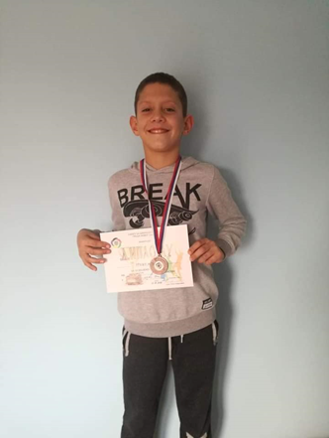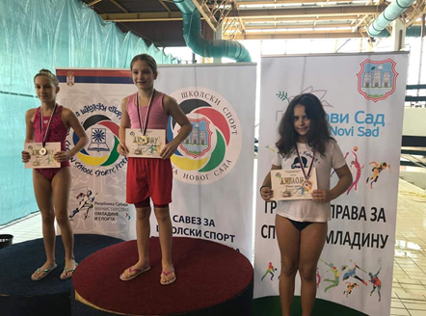
23.10.2018. године
У Покраинској влади наш директор, Ненад Миловић, потписао је још један уговор о другој фази увођења грејања у нашој школи.

НОВЕМБАР
02.11.2018. године

Поводом велике едукативне манифестације посвећене безбедности деце у саобраћају и реализације кампање ,,Пажљивко“, оранизоана је представа за ниже разреде основних школа , којој су присуствовалиученици 1. разреда наше школе у пратњи учитељице Светлане Алтхен.
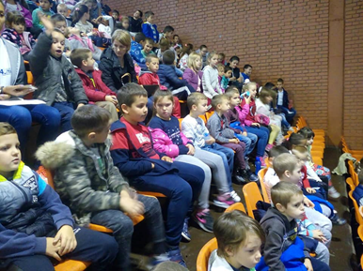
Ученици 8. разреда су данас кренули на тродневну матурску екскурзију у пратњи разредних својих старешин. На путу до Деспотовца, у Свилајнцу су посетили Природњачки музеј. У оквиру програма након доласка у Деспотовац имали су прилику да виде познату Ресавску пећину, као и манастир Манасију.
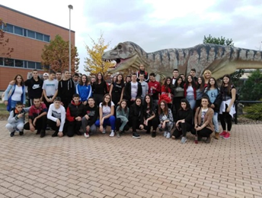
09.11.2018. године
Обележили смо Дан наше школе. На тему ,,ИГРОМ ДО ОСМЕХА!“
Поводом овогодишњег Дана школе организован је ликовни и литерарни конкурс на тему "ИГРОМ ДО ОСМЕХА", поводом којег су наши ученици поново показали своје ликовне и литерарне способности и наравно, најбољи међу њима су и награђени пригодним поклонима.
Ученици чији су ликовни радови награђени су: Видак Ђокић, 1.разред,
Елена Бајић, 3.разред и
Сара Врекић, 6.разред.
Ученици чији су литерарни радови награђени су:
Јована Јакић, 5.разред, прво место,
Милана Врекић, 8-2 разред, друго место и
Јована Голубовић, 8-2 разред, треће место.

Дан школе смо и ове године симболично прославили са темом ,,ИГРОМ ДО ОСМЕХА" и након 71 године подсетили се колико је наша школа напредовала и колико смо успеха нанизали а убудуће ће их сигурно бити још више. У пуној сали Дома културе, одржана је приредба коју су употпунила многа извођења наших ученика од хора, рецитација, до такмичарског дела и уједно главног дела приредбе у којем се свако одељење од 1. до 8. разреда, представило са тачком коју су спремали у протеклом периоду уз помоћ својих разредних старешина. Сви су били одлични, иновативни и сви присутни су се добро забавили и уживали у наступима.
На крају програма одабрани жири је одлучио да су ученици 2. разреда, учитељице Олге Жугић победници и добитници награде.
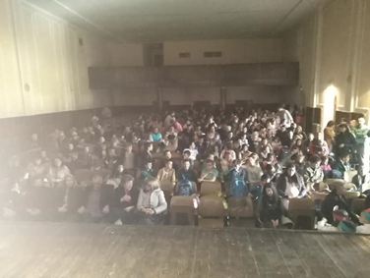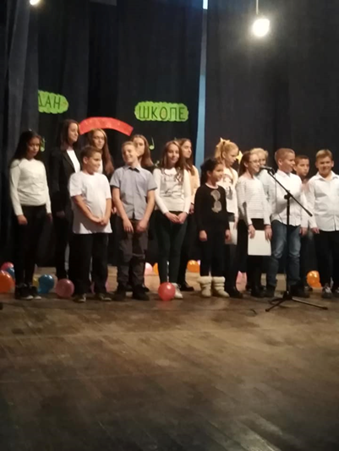

20.11.2018. године
Наши прваци, Милица Симуновић и Стеван Врекић, добитници су 4. награде на ликовном конкурсу "Нацртај, обоји, освоји" у организацији "Forma Ideale" Крагујевац.

ДЕЦЕМБАР

03.12.2018. године
Данашње предавање за прваке о безбедности деце "Заједно против насиља ", у оквиру пројекта "Полиција у служби грађана ", које је одржао полицијски наредник Миленко Вуковић.

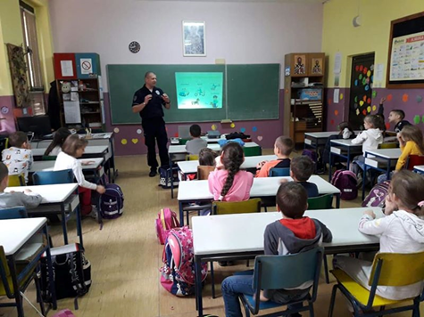
12.12.2018.
Поводом обележавања Светског дана борбе против сиде, који се одржава 01.децембра, ученици осмог разреда ( 8- 2), су на ЧОС-у реализовали радионицу на тему "Школска кампања у
борби против сиде", презентовањем флајера и паноа на задату тему, у циљу указивања значаја о раном откривању ове болести и њеним последицама.

13.12.2018.
Поводом наградног конкурса библиотеке "Данило Киш", под називом "Дружећи се са сунцем", у просторијама библиотеке, данас је приређено награђивање ученика. Ученица наше школе Марина Бојанић 7-1, награђена је за литерарни рад, а Уна Николић 5-1, за ликовни рад.Честитамо им од срца и желимо убудуће још више успеха.

15. децембар 2018. године
Одржана едукативна радионица за родитеље ученика школе и све заинтересоване одрасле људе, на тему ,,Борба против свих врста насиља, посебно над децом“, фондација ,,Тијана Јурић“.
20. децембар 2018. године
Одржан Новогодишњи вашар у организацији ученика од 1-8. разреда.
26.12.2018. .
Данас, у просторијама наше школе, одржан је акредитовани семинар под називом "Развијање способности за асертивну комуникацију у функцији сазревања личности ученика/детета".

ЈАНУАР

28.01.2019.
Прослава школске славе, Светог Саве, у просторијама наше школе уз многобројну публику и пригодан културно-уметнички програм.

ФЕБРУАР

06.02.2019.
Одржано је Општинско такмичење у одбојци, у ОШ "Светозар Милетић" у Врбасу, а наше девојчице су освојиле друго место.
Министарство спорта и омладине Србије донирало је ОШ "Вук Караџић" у Бачком Добром Пољу спортске реквизите - одбојкашке, кошаркашке, фудбалске и рукометне лопте, професионалне рукометне голове, помоћне кошеве, као и одбојкашку мрежу. Директор школе Ненад Миловић се посебно захваљује Александри Марјанац, генералном секретару Савеза за школски спорт, на доброј сарадњи као и Министарству спорта и омладине Србије које је препознало потребу за овако великом донацијом нашој школи.

25.02.2019.
Координатор Канцеларије за младе Врбас, Јелена Антић и психолог Миљана Пилиповић,.су одржале предавање ученицима осмих разреда на тему ,,Решавање конфликата и Методе успешног учења“.
26.02.2019.
Ученик првог разреда Андреј Крунић, освојио је златну медаљу на такмичењу у џудоу, које се одржало у недељу, у Руми, где је узело учешћа преко 650 такмичара. Андреј је члан џудо клуба "Омладинац" Степановићево.
Данас је у нашој школи одржано Школско такмичење у шаху. 17 ученика се пласирало на Општинско, које ће се одржати у Врбасу, у недељу, 03.марта, у ОШ "П.П.Његош".
Данас је у просторијама Општине Врбас одржан пријем младих фудбалера из Бачког Доброг Поља, учесника "Мини-макси лиге". За запажене резултате уручена им је спортска опрема, од стране председника Општине, Милана Глушца, саветника председника Општине, Предрага Ројевића, Срђана Станића, министра за спорт, Мире Недић, руководиоца Одељења друштвених делатности, као и господина Рака Ђуровића, прослављеног фудбалског судије.
Директор школе, Ненад Миловић је примио мале фудбалере, честитао им на успеху, а посебна захвалност иде секретару и тренеру клуба "Сутјеска", Ивану Вуковићу.
МАРТ
02.03.2019.
На 51. општинској смотри рецитатора, одржаној у биоскопу "Југославија" у Врбасу, наша ученица, Милана Врекић, се пласирала даље, на Зонско такмичење рецитатора. Честитамо јој, као и њеном ментору, наставнику српског језика, Весни Томин и желимо још више успеха.
03.03.2019.
Ученици 5. и 6. разреда су у пратњи наставника физичког васпитања, Милоша Бјелице, провели леп дан у шетњи Новим Садом и уживали у клизању.
05.03.2019.
Општинско такмичење у шаху, одржано је 3. и 4. марта у ОШ "Петар Петровић Његош" у Врбасу. Наши ученици су остварили запажене резултате. Појединачно:
Миљана Стијеповић, 1 разред - 2. место, сребрна медаља
Андреј Савчић, 3. разред - 1. место, златна медаља
Јована Каралић, 3. разред - 3. место, бронзана медаља
Андреа Шодоловић, 4. разред - 3. место, бронзана медаља
Вук Димић, 5. разред - 3.место, бронзана медаља
Елена Шодоловић, 6. разред - 1. место, златна медаља
Милена Тривуновић, 6. разред - 2. место, сребрна медаља.
Екипно :
Немања Дринчић, Јован Савић, Зарубица Вукашин, Александар Јововић, Милена Тривуновић, Елена Шодоловић, Огњен Живадинобић и Миљана Стијеповић - 2. место, сребрна медаља. Ученици су се пласирали на Регионално такмичење.
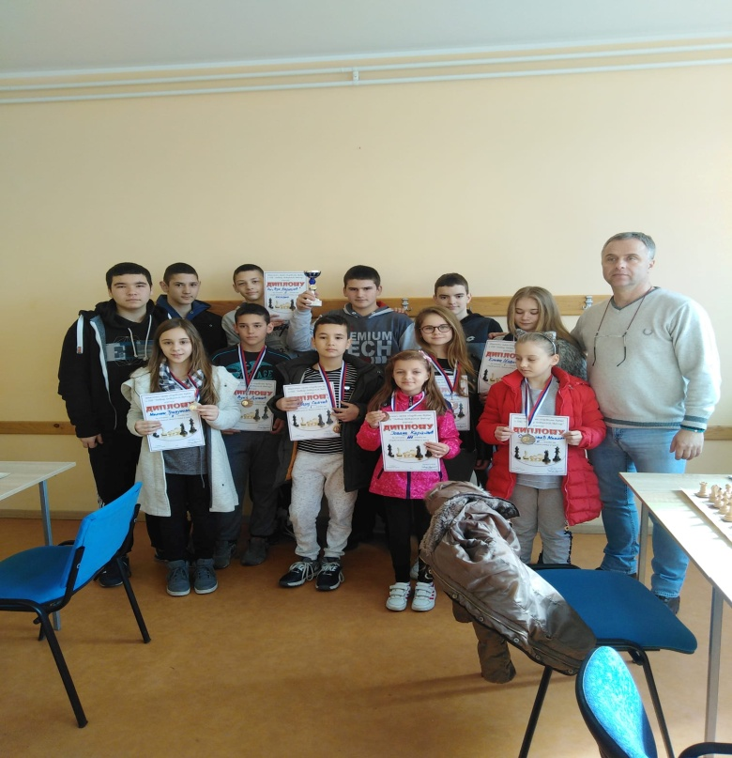
11.03.2019.
У претходном периоду, ученици наше школе су освојили много успеха на одређеним такмичењима.
1. На Општинском такмичењу из математике, Сара Врекић, 6-1, освојила је 2. место и пласирала се на Окружно такмичење.
Такође, на истом такмичењу из математике, ученик Огњен Бајагић 4-1, је добио похвалу и иде даље на Окружно.
2. На Општинском такмичењу из физике Сара Врекић је освојила 1. место и тиме се пласирала на Окружно такмичење.
Јован Савић је на такмичењу из физике освојио 3. место.
3. На Општинском такмичењу из хемије, Јован Савић 7-1, освојио је 1. место и пласирао се на Окружно такмичење, као и Душица Ловрић, која је освојила 2. место.
4. На Општинском такмичењу из историје, ученик, Урош Николић, 7-1, освојио је 3. место и пласирао се даље на Окружни ниво.
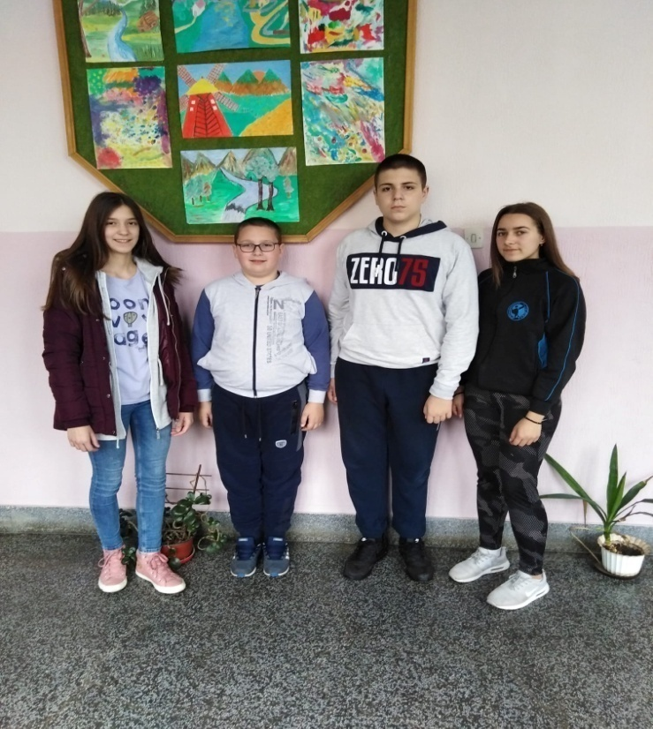
14.03.2019.
Данас је у нашој школи, са почетком у 12 часова, одржано такмичење "Мислиша". Координатор је наставник математике, Биљана Перин.
17.03.2019.
Наша ученица, Милана Врекић, у пратњи ментора, Весне Томин, наставника српског језика, је учествовала у суботу, 16.3. на Зонском такмичењу рецитатора, на којем је била сјајна и запажена.
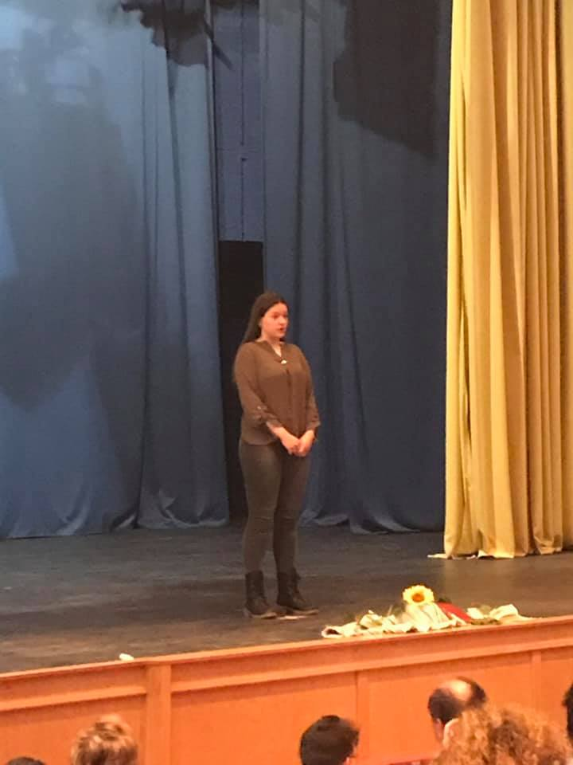
17.03.2019.
Данас је наша школа била домаћин Општинског такмичења из српског језика. Близу сто ученика из целе општине је учествовало. Са задовољством смо их угостили, као и њихове менторе.
19.03.2019.
Уна Апрцовић, ученица 7. разреда, на Општинском такмичењу из српског језика освојила је 3. место.
На Општинском такмичењу из предмета Техничко и информатичко образовање и Техника и технологија, одржаном у суботу 16.03. наше ученице, под менторством наставника Николе Поповића, су постигле следеће резултате:
Елене Шодоловић, 6. разред - 1. место
Милица Самац, 6. разред - 3.место
Душица Ловрић, 7. разред - 1. место
Мина Воиновић, 7. разред - 2. место
Маријана Стојановски, 8. разред - 3.место.
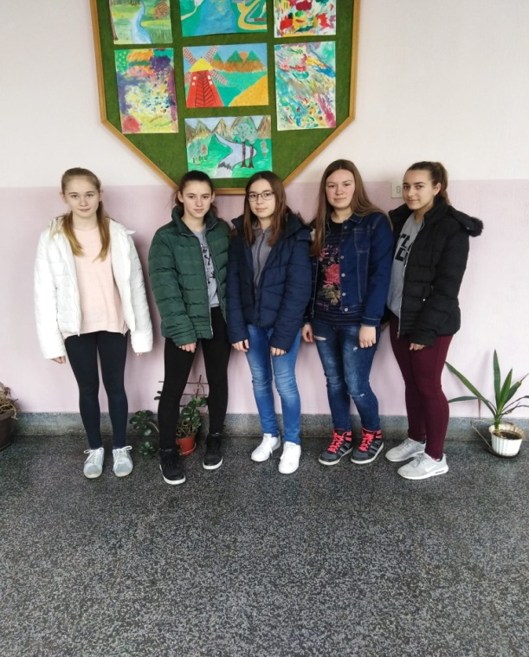
28.03.2019.
Окружно такмичење из математике је одржано 23.марта у ОШ "Јован Поповић", у Новом Саду. Наша ученица, Сара Врекић, 6-1 (ментор Биљана Перин), је освојила ПРВО место и директно се пласирала на Републичко такмичење.
06.04.2019.
На Окружном такмичењу из хемије (ментор Јелена Грубач), одржаном 30. марта у ОШ "Коста Трифковић" у Новом Саду, ученици наше школе остварили су запажене резултате. Ученик Јован Савић, 7-1, заузео је I место, а ученица Душица Ловрић, 7-1, II место.
09.04.2019.
На Окружном такмичењу из шаха које је одржано 23. и 24. марта, ученици наше школе остварили су следећи успех у појединачној конкуренцији:
1. Елена Шодоловић, ученица шестог разреда - 4. место, директан пласман.
2. Анђела Шодоловић, ученица четвртог разреда - 5. место, директан пласман.
3. Миљана Стијеповић, ученица првог разреда - 4. место, директан пласман.
4. Андреј Савчић, ученик трећег разреда - 3. место, директан пласман.
Државно првенство биће одржано у мају месецу у Пироту.
10.04.2019.
На Општинском такмичењу "Шта знаш о саобраћају" одржаном у Врбасу, ученици наше школе остварили су следеће резултате:
Јакша Крсрајић, ученик петог разреда, освојио је 2. место у Б. категорији - дечаци.
Уна Мартић, ученица петог разреда, освојила је 3. место у Б. категорији - девојчице.
Ментор Никола Поповић.
18.04.2019.
Наша наставница српског језика Весна Томин је међу девет педагога похваљених за свој рад и залагање у рецитаторском покрету... Пет деценија покрајинске смотре рецитатора, Сечањ 2019.
10.05.2019.
Прваци, победници на пролећном РТС кросу. Девојчице: Тијана Радовић 1. место, Ива Босанчић 2. место, Милица Чегар 3. место.
Дечаци: Данило Радојевић 1. место, Владан Радовић 2. место, Милан Јелић 3. место.
13.05.2019.
На Првенству Србије у каратеу, одржаном 11. маја у Зрењанину, ученик петог разреда наше школе Јакша Крстајић освојио је 1. место у две категорије: борбе и појединачне кате.
14.05.2019.
На Републичком такмичењу из математике, које је ове године одржано 11. маја у Новој Вароши, ученица шестог разреда наше школе заузела је сјајно треће место. Све честитке Сари и њеној менторки Биљана Перин.
21.05.2019.
Након републичких такмичења на којима су учествовали, наши ученици су се вратили пуни утисака, успомена, али и запажених резултата.
На Републичком такмичењу из математике ученица Сара Врекић је остварила изузетан резултат и заузела треће место.
На Републичком такмичењу из техничког и информатичког образовања које је одржано 17. и 18. маја у Параћину, нашу школу су, под менторством наставника Николе Поповића, представљале ученице Маријана Стојановски VIII-1 и Душица Ловрић VII-1, обе у категорији практични рад. Душица је освојивши 2. место надмашила успех који је већ самим пласманом постигнут.
Државно првенство у шаху одржано је у Пироту 18. и 19. маја, а нашу школу су представљали: Андреа Шодоловић, ученица 4. разреда, Андреј Савчић, ученик 3. разреда и Елена Шодоловић, ученица 6. разреда. Остварили су запажене резултате којима се поносимо.
22.05.2019.
У нашој школи изведена је монодрама "Мудри и јуначки војвода Јанко Катић", по тексту Милована Витезовића, а у изведби глумца Александра Дунића.
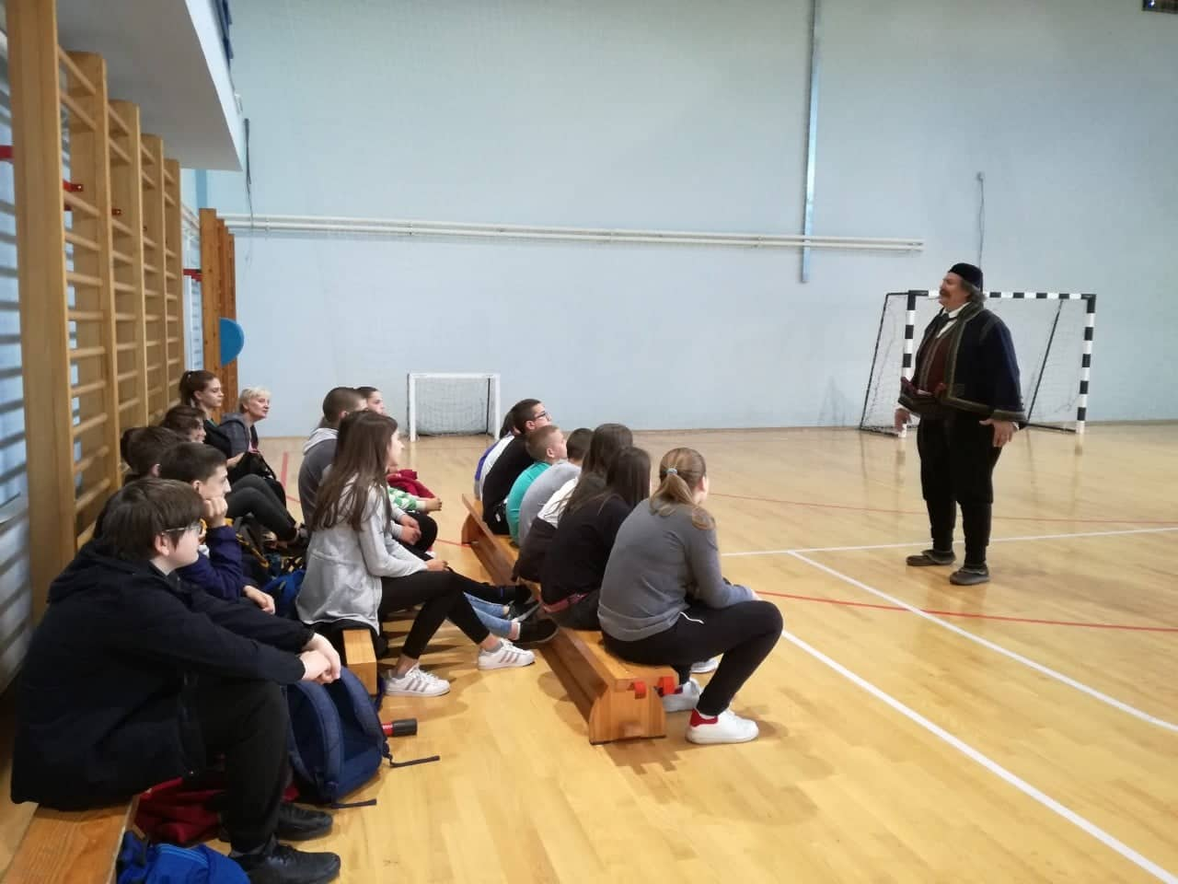
23.05.2019.
Данашње предавање ватрогасаца на тему Основи безбедности за децу — заштита од пожара и природних непогода, наши прваци су пропратили са великом пажњом и заинтересованошћу.
27.05.2019.
На Пионирском првенству "Средња Бачка" у одбојци, екипа "Сутјеска", коју чине ученице шестог и седмог разреда, као и Соња Пејовић, ученица трећег разреда, освајила је златну медаљу.

31.05.2019.
Дана 31. маја у просторијама наше школе одржан је Фестивал науке. Наши ученици, заједно за својим наставницима, потрудили су се да нам на иновативан и занимљив начин приближе науку, њене могућности и потенцијал њеног развоја у будућности. Нека ово буде само почетак њиховог научног развоја.
ЈУН
03.06.2019.
Ученици од 1. до 4. разреда данас су отишли на једнодневни излет Бечеј (дворац Фантаст) - Суботица - Палић.
04.06.2019.
57 награђених ученика наше школе отишло на заслужени излет у Београд. Они су у текућој школској године остварили успехе на такмичењима различитих нивоа: од општинског до републичког. Морамо истаћи да су ове године наши ученици освојили три медаље на републичким такмичењима, што за нашу малу школу представља велики успех.
У оквиру посете Београду, ученици су посетили стадионе Партизана и Црвене звезде, Бео зоо-врт и Калемегданску тврђаву. О њиховој безбедности и о томе да све протекне у најбољем реду, бринули су директор школе Ненад Миловић, наставници физичког васпитања Владимир Рахман и Милош Бјелица, наставник ТиО Никола Поповић и Будимир Крунић, учитељ шаховске секције.
Сви су се лепо забавили и провели, а нису изостали ни сусрети са познатим личностима. Школа ће настојати да овакав вид награде најбољима постане традиција, а 13. јуна, на завршној свечаности осмака и пријему првака, награђени ученици ће још једном бити посебно похваљени.
Овом приликом захвалили бисмо се Милуну Делићу, човеку који је рођен у нашем селу, али већ дуже време живи у Београду, а који нам је омогућио бесплатан обилазак свих поменутих садржаја.

05.06.2019.
Данас је нашу школу посетио министар омладине и спорта Вања Удовичић. Заједно са челницима локалне самоуправе обишао је ЖОК "Сутјеска" и шаховску секцију "Лазар Зарубица" и пожелео им много успеха у будућности. Овом приликом министар је видео и спортску опрему и реквизите које је школи пре два месеца донирало Министарство омладине и спорта.
16.06.2019.
Током викенда, наставнице српског језика Марија Грубач и Милена Копривица, као и наставница ликовне културе Силвија Вулановић, обавиле су "Обуку наставника за остваривање наставног плана и програма".

Још једна школска година остаје иза нас. Као и увек, крај је намењен за сумирање резултата и постигнућа остварених током целе године. Данашња свечана приредба била је посвећена онима које из наше школе испраћамо, нашим матурантима, као и будућим првацима који ће 1. септембра први пут сести у школске клупе. Ово је била прилика да још једном они најуспешнији буду похваљени и награђени. За музичко-сценски приказ који је оживео етно звук и дух јужне Србије, задужени су били ученици виших разреда, захваљујући идеји и организацији наставнице српског језика Весне Томин.

Крај школске 2018/2019. године

